更 正 错 误 请 求 书
申请（专利）号 |  |  |  |  |  |  |  |  | 申请日 年 月 日
公开（告）日   |  |  |  |  |  |  |  |  | 公开（告）号
申 请 人  专利权人 | 姓名或名称
发明创造名称
请求更正的项目：
文 件 名 称 |  |  |  | 页 |  | 行 | 更 正 前 |  |  | 更 正 后
附件清单
申请人或代理机构签章  年 月 日 |  |  |  |  |  |  |  | 专利局处理意见  年 月 日
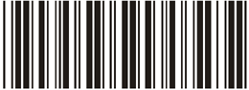
10017
2002.8

